УДК 658.3
DOI:

Чжао Мэнья

КАЧЕСТВО ЖИЗНИ КАК СОЦИАЛЬНЫЙ РЕЗУЛЬТАТ ФУНКЦИЙ УПРАВЛЕНИЯ

Предпринята попытка современного осмысления взаимосвязанных концепций, включающих управленческую составляющую и концепцию качества жизни. Показано, что совершенствование функций управления и профессиональных технологий - основа социального результата (на примере промышленных производств Китая).
Ключевые слова: управление, качество жизни, ценности, мотивация, когнитивное развитие, образование, интеллект, социальный результат.

Chzhao Meniya

LIFE QUALITY AS SOCIAL RESULT OF MANAGEMENT FUNCTIONS

The paper is devoted to the attempt of the current understanding of interrelated concepts including a management constituent and a concept of life quality. Basic problems are investigations of cognitive, affective and behavior factors affecting a resultant assessment of life quality in the sphere of man successfulness in the course of man material, professional and spiritual demands satisfaction.
The “life standard” concept reflects mainly only a material component, whereas “life standard” is a multidimensional concept including besides a material component also spiritual, behavior, psycho-emotional and many other components.
The definition of a life standard formulated by the United Nations Organization and including vital activity conditions consists in a life interval, a level of education and social welfare.
The improvement of management functions and professional technologies – a basis of the social result (by the example of industrial enterprises of China).
One of reasons of a rapid development of Chinese economy is a considerable financial allocation by the state for an education system and improvement of educational and professional technologies directed to the formation of an active life position of the society and development of the social intelligence – a strategic resource of the information society defining people’s life standard.
Key words: management, life quality, values, motivation, cognitive development, education, intelligence, social result.

Современная оценка концепции качества жизни осуществляется с позиции различных смысловых систем, основные из которых:
- социально ориентированные на конкретную культурную идентичность на конкретном временном интервале;
- субъективные системы измерений, основанные на субъективных представлениях о жизненных ценностях.
Как правило, оценки в этих системах не совпадают.
Понятие «уровень жизни» отражает в основном только материальную составляющую, в то время как «качество жизни» - многоплановое понятие, включающее помимо материальной духовную, поведенческую, психоэмоциональную и многие другие составляющие.
Определение уровня жизни, сформулированное Организацией Объединенных Наций (ООН), включающее условия жизнедеятельности, заключается в следующих основных положениях:
- рождаемость, смертность, продолжительность жизни;
- уровень образования, культура;
- жилищные условия;
- социальное обеспечение.
Понятие же качества жизни, возникшее в 60-70 годах прошлого столетия, было ориентировано на высокий темп экономического и промышленного развития.
И сегодня качество жизни рассматривается как центральное понятие не только для развитых, но и для развивающихся стран.
Психологический комфорт, являющийся одной из составляющих качества жизни, по мнению некоторых ученых, представляет собой чувство счастья и удовлетворенности, определяемое успешностью человека в жизни.
В нашем случае под управлением рассматриваются процессы организации целенаправленных воздействий, результатом которых является удовлетворение потребности человека.
С целью анализа управленческого процесса можно выделить основные составляющие: внешнюю среду, объект и субъект, на состояние которого может воздействовать объект.
С точки зрения организации целенаправленных воздействий на субъекты процессы управления основываются как на интуитивном, так и на сознательном уровнях.
Отличительной особенностью настоящего времени является то положение, которое подтверждает, что вектор эффективности в оценке деятельности всех субъектов управления в любой сфере жизни сдвигается в сторону социальных критериев, выступающих как интегральные, и сама управленческая структура становится многофункциональной и соответствует многофакторной структуре социальной сферы. С точки зрения информационной открытости социальных программ многие организации и международные корпорации в настоящее время находятся в состоянии переходного периода.
С одной стороны, многие крупные компании уже реально раскрыли полную информацию, касающуюся их социальных программ, с другой – подавляющее большинство предприятий пока готовы в лучшем случае на частичное раскрытие соответствующей информации.
Основные социальные критерии развития предприятия (полная информация по социальным программам):

Критерии качества жизни:
- Профессиональная подготовка (образование).
- Расходы на здравоохранение.
- Число зарегистрированных аварийных ситуаций.
- Количество электроэнергии, потребляемое на рабочих местах.
- Экологическая ситуация на производстве.
- Развитие творческих способностей.
- Внедрение в производство научных и технологических проектов.
- Развитие производительных сил.
- Рост уровня жизни, степени социальной защиты.
- Совершенствование нравственности людей.
- Степень свободы личности в коллективе.
Демографические критерии:
- Коэффициент рождаемости.
- Коэффициент смертности.
- Продолжительность жизни.
- Прирост населения (естественный прирост).
- Коэффициент фертильности.

Частичное раскрытие социальной информации вытекает из положения, которое имеет глубокие социально-экономические корни. Решения компаний о раскрытии информации, касающейся их социальных программ, формируются под воздействием двух групп факторов.
Первая группа факторов объединяет потенциальные угрозы и конфликтные события, которые могут возникнуть в компании как результат раскрытия информации об истинном масштабе ее социальной деятельности. Вторая группа объединяет все внешние мотивирующие факторы, способствующие раскрытию информации о социальных программах и, как следствие, социальном результате.
Современные научные школы в вопросах управления позволяют сделать вывод о необходимости более детального изучения и исследования функций управления организационными структурами с целью повышения качества жизни сотрудников.
Современная наука рассматривает социальный результат с позиции исторически определенного уровня развития общественных отношений и творческих способностей людей, которые выражены в уровнях организации жизнедеятельности.
Уровень общественного развития определяется степенью технологического управления производственными процессами и производствами в разных отраслях деятельности.
Эволюционное технологическое развитие стремится к оптимизации жизненных циклов конкретных технологий в связи с созданием инновационных технологических решений, определяемых уровнем информационного, интеллектуального развития общества.
Повышение уровня управленческого воздействия на процессы реализации инвестиционных проектов предопределило появление международной конкуренции по степени развития интеллектуальных ресурсов и образования.
Результат реализации социального управления в проектной деятельности зависит от полного учета факторов, учитывающих потребности людей, и представляет собой подъем состояния медицинского обслуживания и дополнительного профессионального образования.
Важным инструментом управления эффективностью технологических решений является мотивация работников, обеспечивающая обратную связь и осуществляющая приспособление инновационных решений к измененным условиям. Таким образом, создается социальная среда, в рамках которой обеспечивается рост общественного интеллекта, представляющего стратегический ресурс и основу социального результата.
180
Носителем, производителем и потребителем интеллектуальных ресурсов может являться как каждый человек, так и в целом страна.
Носителем интеллектуальных ресурсов, необходимых для развития производств, выступает образовательная среда.
Процессы приобретения и накопления знаний осуществляются в многих средах человеческого общения.
Иллюстрацией бурного развития экономики и промышленности является Китайская Народная Республика.
Началом бурного развития считается середина прошлого столетия. До 1949 года 80 процентов 500-миллионного населения Китая было неграмотным. Проблема решалась за счет открытия большого числа школ и одновременного создания педагогических вузов.
Подобная массовость не могла положительно влиять на качество, и тем не менее работа в этой области была проделана титаническая. К настоящему времени 100 процентов районов страны охвачено обязательным начальным обучением.
До сих пор в Китае сельские жители или выходцы из сельской местности составляют большинство населения страны. Эти жители в среднем имеют более низкий уровень образования и культуры. Как правило, их дети менее воспитанны. Приведем пример. Чаще всего сельские жители руководствуются традицией. Жених и невеста вступают в брак не по любви, а по велению родителей. У них может быть очень мало общего. Есть мнение, что это часто становится причиной взаимного недовольства и насилия в семьях. Это действительно серьезная проблема. Более 30 % китайских семейных пар сталкиваются с проблемой насилия внутри семьи, которая является главной причиной самоубийств женщин из сельских местностей.

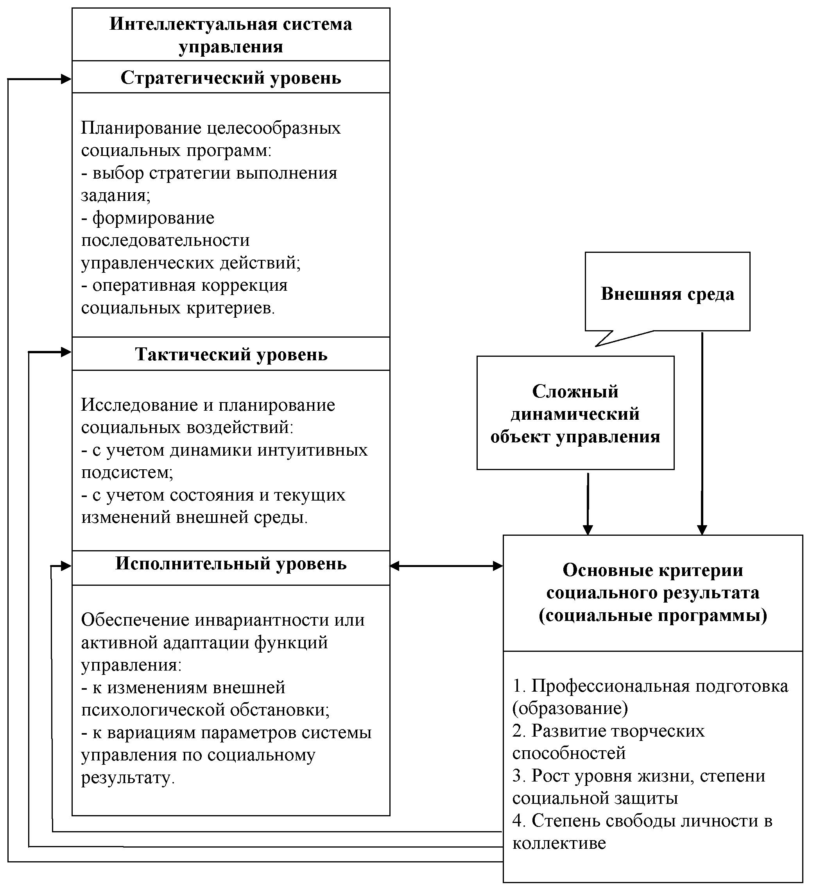
Рис. Модель системы интеллектуального управления социальным результатом

В самом общем случае объект управления может включать в себя несколько функциональных подсистем. Это разделение можно считать многоуровневой иерархической системой управления, которая обладает интеллектуальными возможностями по определению целесообразности социальных программ. При этом сама структура интеллектуальной системы управления должна включать три основных уровня: стратегический, тактический и исполнительный. Каждая из поставленных функциональных задач социальной программы подвержена разным факторам неопределенности и поэтому нуждается в интеллектуализации каждого уровня управления. Практическая реализация данной концепции опирается на инновационные технологии обработки знаний и зависит от степени решаемых задач.
181
За последние полвека в Китае произошли глобальные изменения в образовании. Правительство решило проблему культурного воспитания населения, затратив всего два процента от мировых расходов на образование, оно ввело обязательное девятилетние обучение в школе. По состоянию на 2015 год в Китае более 700 миллионов человек закончили высшие учебные заведения, это значительный показатель по мировым стандартам. Уровень неграмотности среди молодых людей и людей среднего возраста снизился до 1%. Обязательное девятилетнее обучение уже введено в 90% населенных пунктов по всей стране. Большим спросом в Китае пользуется зарубежное образование. В связи с этим увеличивается количество стран, которые принимают китайских студентов, а также становится больше программ по обмену.
Одной из причин стремительного развития экономики Китая является выделение значительных финансовых средств государством на систему образования и совершенствование образовательных и профессиональных технологий, направленных на формирование активной жизненной позиции общества и развитие общественного интеллекта - стратегического ресурса информационного общества, определяющего качество жизни людей.

СПИСОК ЛИТЕРАТУРЫ

- Соломенцева, К.Ю. Системы управления в прединвестиционной деятельности / К.Ю. Соломенцева // Информационные технологии в технических и социально-экономических системах: сб. науч. тр. МГТУ «Станкин». - М.: ИЦ МГТУ «Станкин»; Янус-К, 2005. - Вып. 3. - Т. 2.
- Соломенцева, К.Ю. Эффективность и качество управленческих решений в современных организациях / К.Ю. Соломенцева // Информационные технологии в технических и социально-экономических системах. - М.: Янус-К, 2005. - Вып. 4.
- Карлова, Т.В. Социодинамическое моделирование в производственной среде / Т.В. Карлова // Вестник МГТУ «Станкин». - 2012. - Т. 2 (21). - № 2. - С. 35-37.
- Соломенцева, К.Ю. Социальный результат управленческих решений в инвестиционно-проектной деятельности: дис. ... канд. социол. наук / К.Ю. Соломенцева. - М.,2006. - 142 с.
- Карлова, Т.В. Социодинамический анализ подготовки профессионального ресурса наукоёмких производств / Т.В. Карлова, А.Ю. Бекмешов, О.С. Егорова, А.Н. Запольская // Известия Кабардино-Балкарского государственного университета. - 2012. - Т. II. - № 4. - С. 93-96.

      - Solometseva, K.Yu. Management systems in pre-investment activities / K.Yu. Solomentseva // Information Technologies in Engineering and Social-Economic Systems: Proceedings of MSTU “Stankin”. – M.: IC MSTU “Stankin”; Janus-K, 2005. – Edition 3. – Vol.2.
      - Solomentseva, K.Yu. Efficiency and quality of management decisions in modern organizations / K.Yu. Solomentseva // Information Technologies in Engineering and Social-Economic Systems. – M.: Janus-K, 2005. - Edition 4.
      - Karlova, T.V. Socio-dynamic modeling in industrial environment / T.V. Karlova // Bulletin of MSTU “Stankin”. – 2012. – Vol.2 (21). – No.2. – pp. 35-37.
      - Solomentseva, K.Yu. Social result of management decisions in investment-design activities: Can. Sociol. Thesis / K.Yu. Solomentseva. – M., 2006. – pp. 142.
- Karlova, T.V. Socio-dynamic analysis of professional resource training in science-intensive enterprises / T.V. Karlova, A.Yu. Bekmeshov, O.S. Yegorova, A.N. Zapolskaya // Proceedings of Kabardino-Balkaria State University. – 2012. – Vol. II. – No.4. – pp. 93-96.

Статья поступила в редколлегию 5.10.17.
Рецензент: д.соц.н., профессор ИКТИ РАН
Карлова Т.В.
Сведения об авторах:

Чжао Мэнья, аспирант Института конструкторско-технологической информатики РАН, е-mail: karlova-t@yandex.ru.

Chzhao Meniya, Post graduate student, Institute of Design-technological Informatics of RAS, е-mail: karlova-t@yandex.ru.

182

